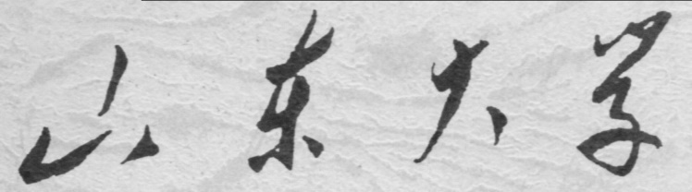

**信息科学与工程学院**

**2023－2024学年第二学期**

实 验 报 告

课程名称： 高频电子线路

实验名称： 三极管混频及乘法器混频

专 业 班 级 通信工程 二班

学 生 学 号 202200120142

学 生 姓 名 李文梁

实 验 时 间 2024年5月14日

**一、实验目的**

1. 晶体三极管混频器实验

①掌握晶体三极管混频器的工作原理及作用。

②弄清混频增益与晶体管工作状态及本振电压的关系。

③了解混频器的寄生干扰。

2. 乘法器混频器实验

①进一步掌握集成模拟乘法器的工作原理及特点。

②进一步掌握用集成模拟乘法器（MC1496/1596）实现混频的电路调整与测试方法。

**二、实验原理**

**三、Multisim实验仿真**

**1. 晶体三极管混频电路**

1. 利用直流工作点分析，将结果填入自行设计的表格中。

1. 混频增益的测量：利用虚拟示波器的测量波形计算出该电路的混频增益。

混频增益

1. 调节电位器，改变电路的静态工作点，并进行直流工作点分析，将结果填入自行设计的表格中

|  |  |  |  |  |  |
| --- | --- | --- | --- | --- | --- |
| W | 20% | 40% | 60% | 80% | 100% |
| IEQ/A | 443.97 | 146.13 | 31.32 | 1.02 | 0.029 |
| Avc | 19.353 | 10.380 | 5.031 | 1.946 | 0.397 |

1. 改变本地振荡电压的幅度（保持静态工作点不变），利用虚拟示波器的测量波形，计算出该电路的混频增益，将结果填入自行设计的表格中。

|  |  |  |  |  |  |
| --- | --- | --- | --- | --- | --- |
| Vl/mV | 200 | 300 | 400 | 500 | 600 |
| Avc | 4.57 | 7.43 | 9.29 | 11.12 | 10 |

1. 分析测量结果，找出最佳静态工作点及本地振荡电压的最佳幅值。

综上所述，可得最佳静态工作点为W=20%，本地振荡电压的最佳振幅为500mV。

**2. 二极管环形混频电路**

1. 用虚拟示波器观察输出、输出信号的波形，调整电感L1的值（注意增量为1%），使回路谐振。

图形用户界面

1. 用虚拟示波器测量输入输出信号的幅度，并分析计算混频器的插入损耗，与其产生的原因。

图形用户界面

由示波器曲线可得插入损耗：Lc=4.872dB

1. 用虚拟频率计数器测量输入信号的频率、本地振荡信号的频率和输出信号的频率，验证是否满足f1=fL-fc。

**输入信号频率**

**本振信号频率**

**输出信号频率**

通过计算可以看出，大抵满足输入输出与本振频率之间的关系

**3． 乘积型混频器**

1. 用虚拟示波器观察乘法器A1和A2输入输出信号的波形

1. 用虚拟频率计测量乘法器A1输入、输出信号的频率，说明A1的功能。

**输出信号频率**

由上分析可知A1的功能是调频。

1. 用虚拟频率计测量乘法器A2输入、输出信号的频率，说明A2的功能及R1、C1、L1的功能。

**X端输入**

**Y端输入**

**输出信号**

由上分析可知A2起到了混频的作用，而且R1、C1、L1起到滤波的作用，其中C1用于滤除中低频的波段，L1滤除直流成分。

**四、硬件实验**

**1. 三极管混频实验**

高频信号（载波频率4MHz）与本振信号（频率4.465MHz）串联接入混频器的b—e结。利用混频管转移特性的非线性集电极电流中产生了高频信号和本振信号频率的差频、和频以及各次谐波的差和频，经由LC组成的选频回路选出 的中频信号。

其中：4MHz可以由试验箱上的高频信号发生器产生，4.465MHz的本振信号可以由模块7-晶体振荡电路产生。

1. 改变电位器17W01，使直流工作点为最佳状态并记录。

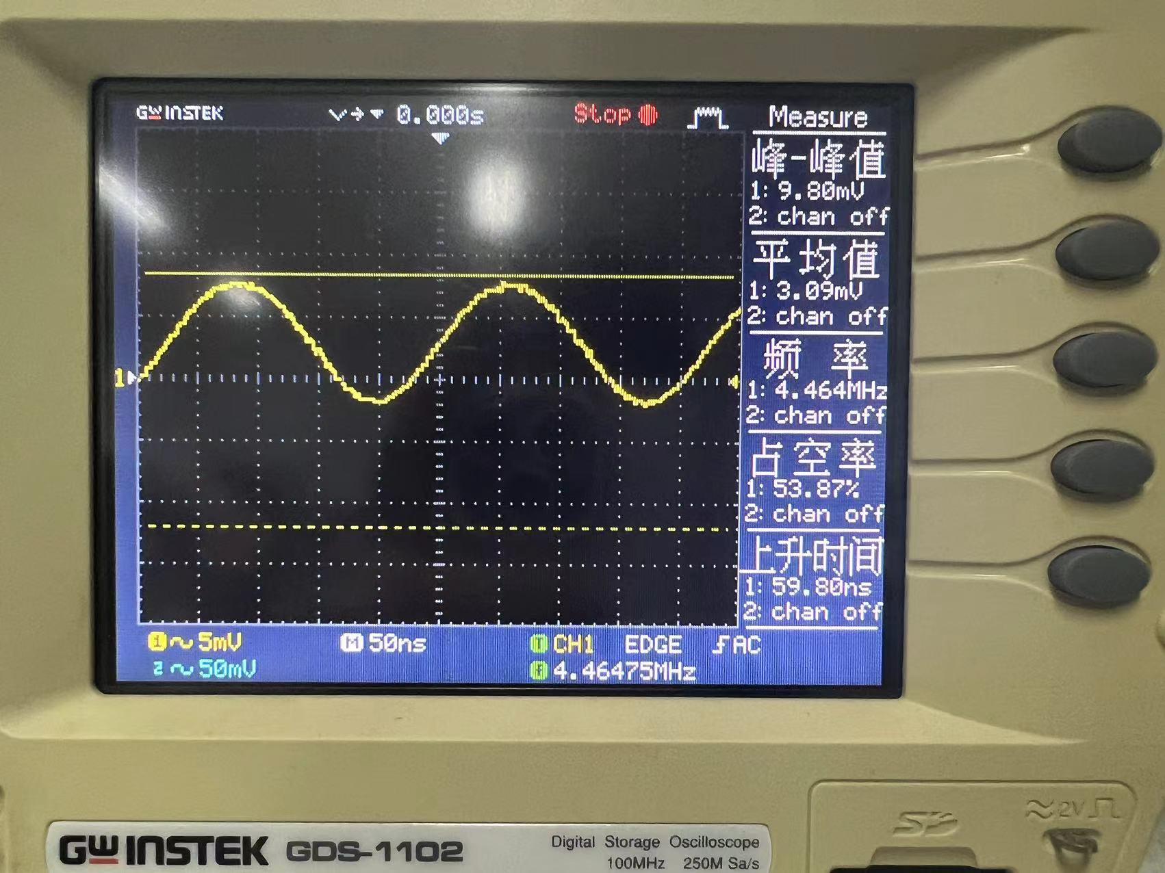

**输入本振信号**

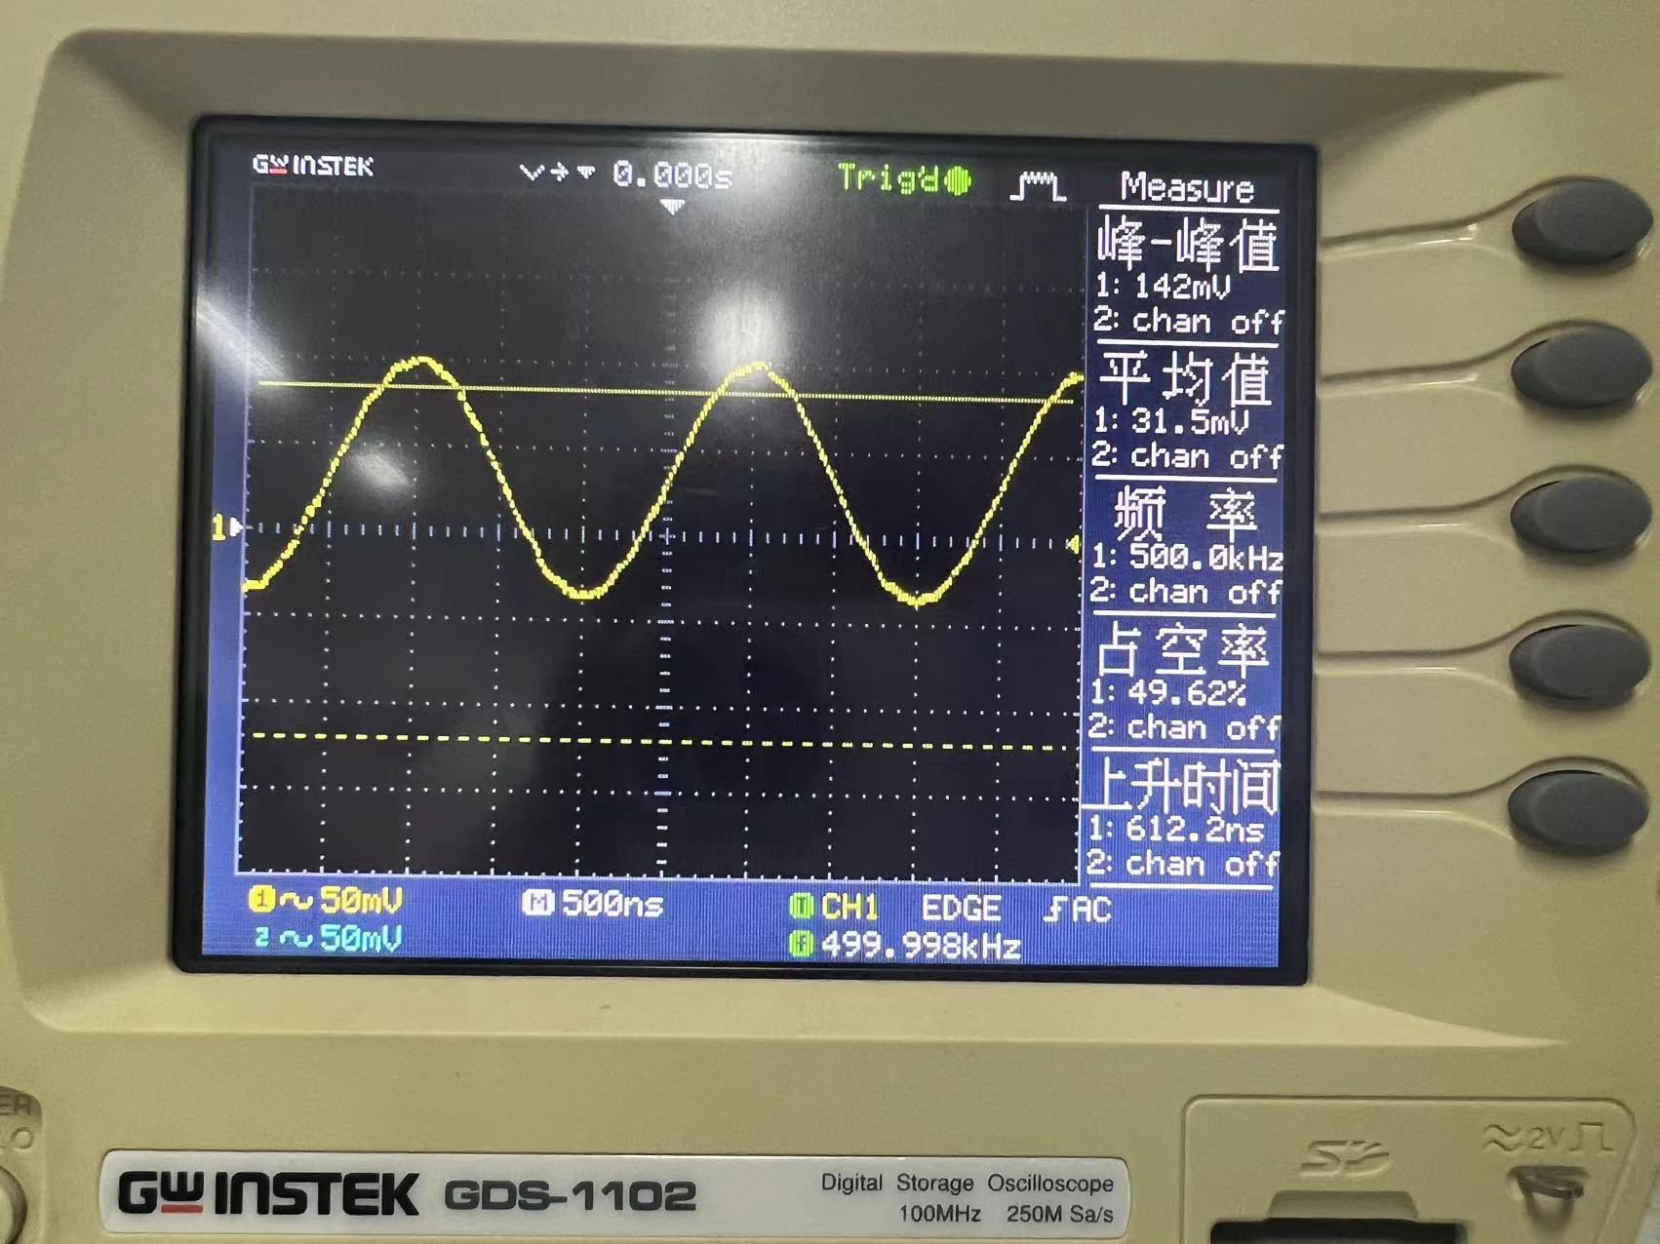

**输出信号**

1. 调本地振荡电压的幅值为最佳。

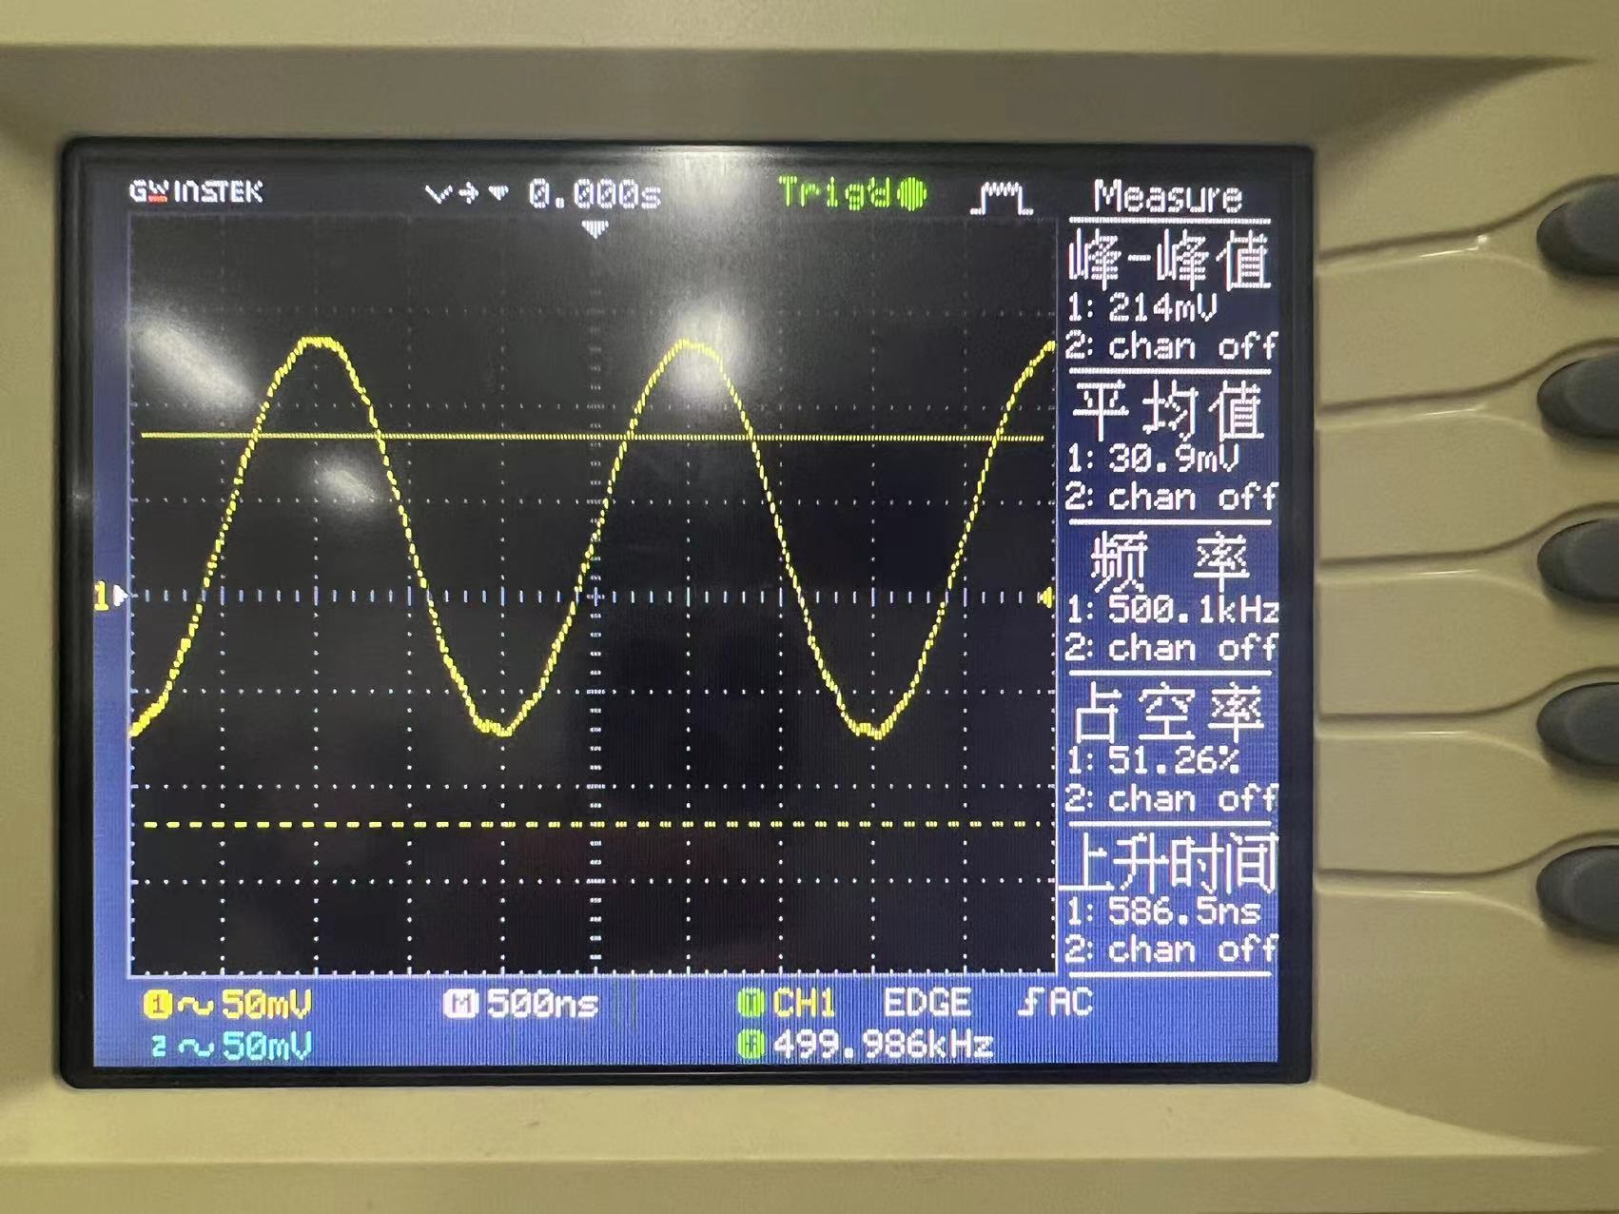

1. 用示波器测量混频电路的输入、输出波形并计算混频增益。（此时

应调节回路元件至谐振状态）。

图表

测得

1. 调电位器17W01改变电路的静态工作点，测量随工作点电流变化

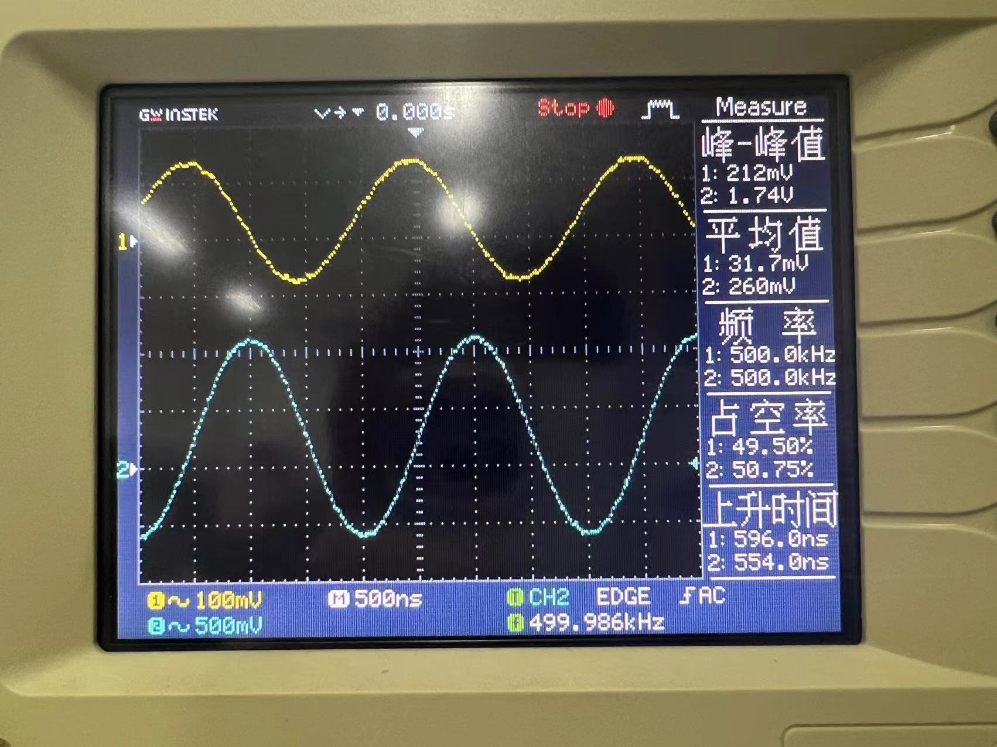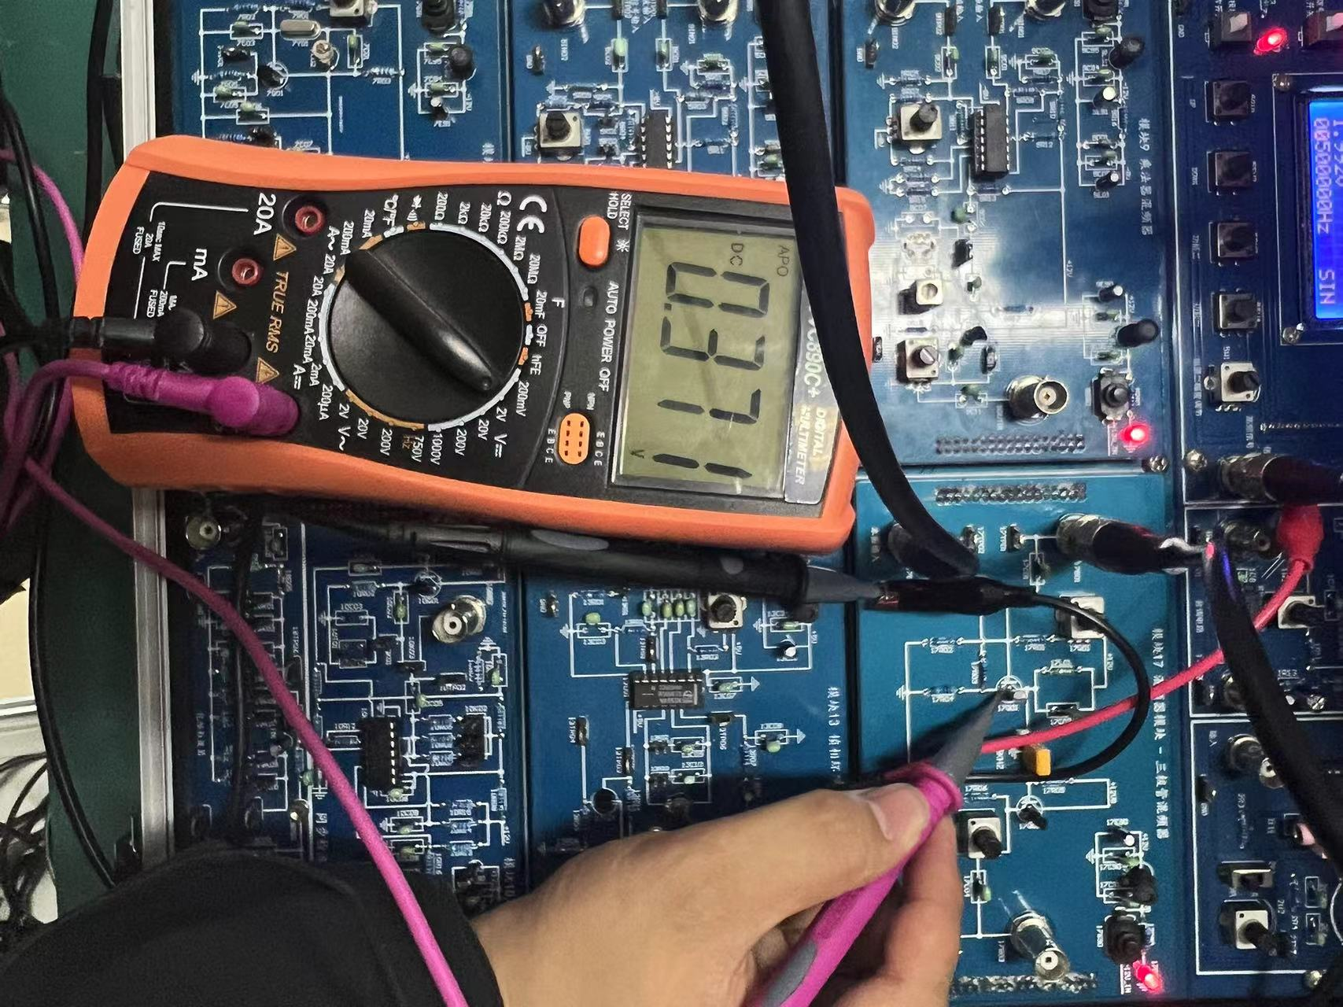的关系，填入自行设计的表格内,绘出-关系曲线；

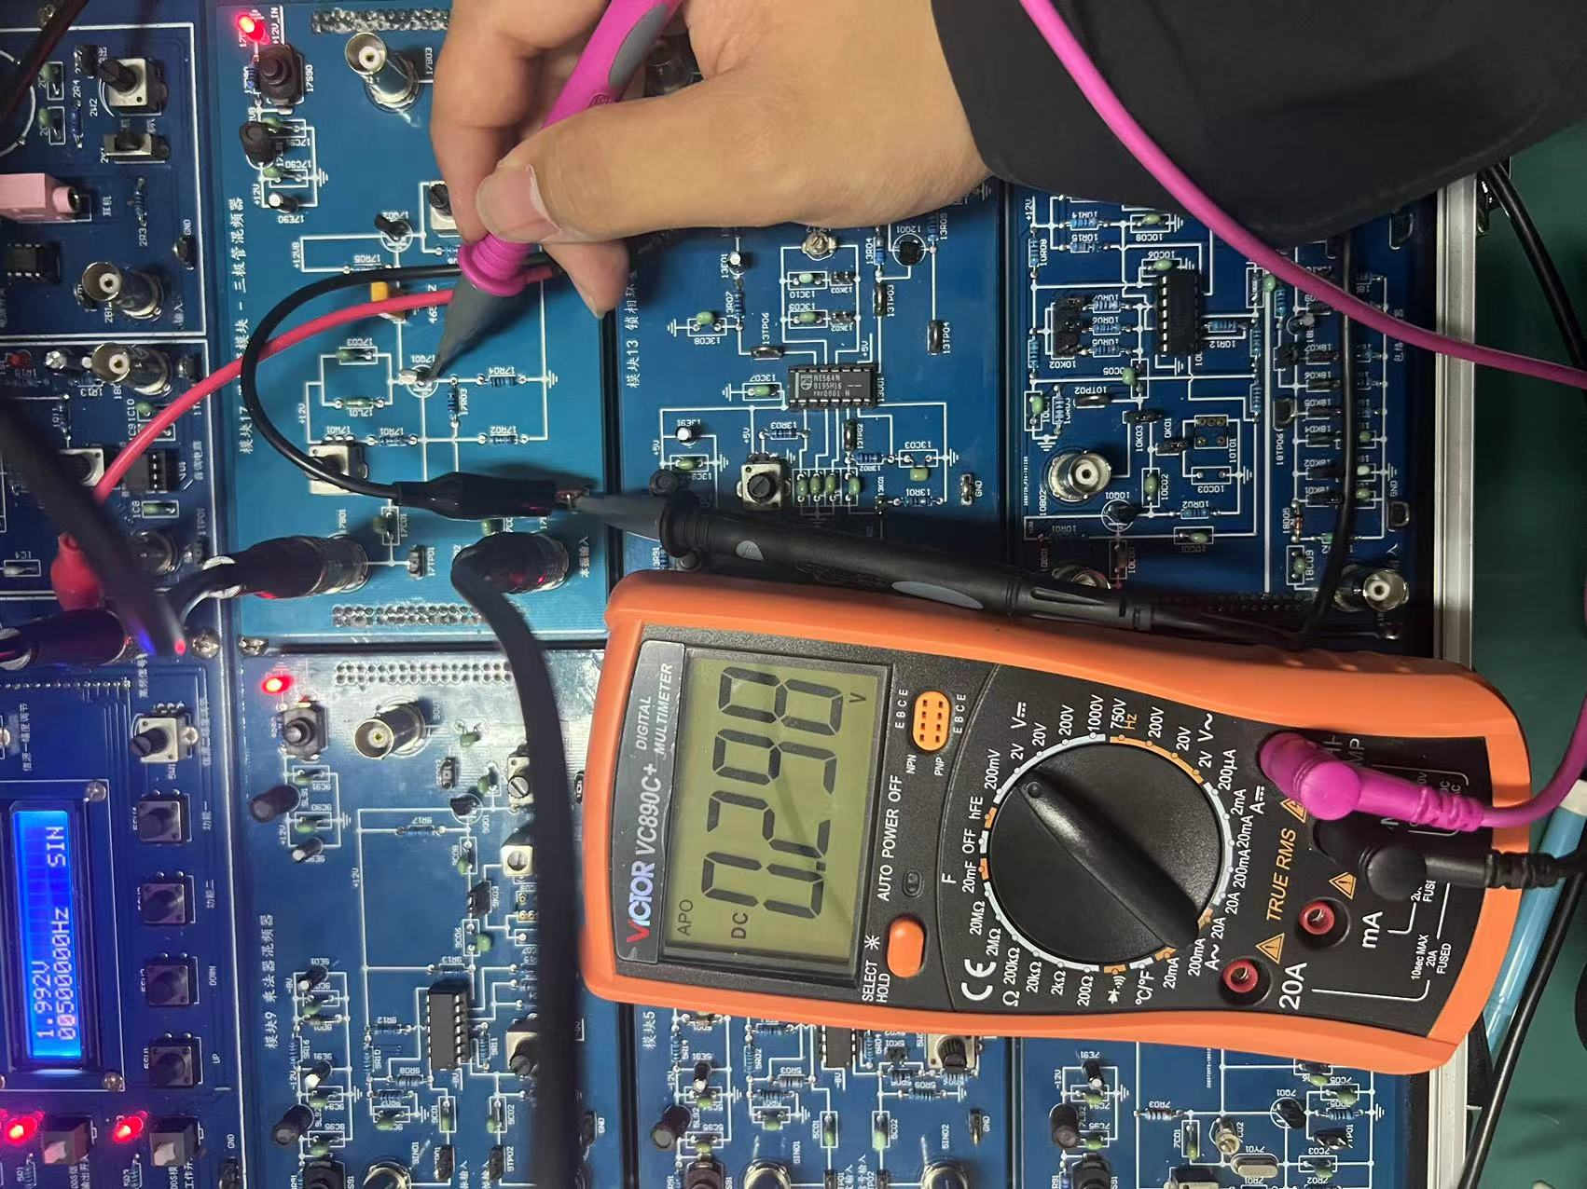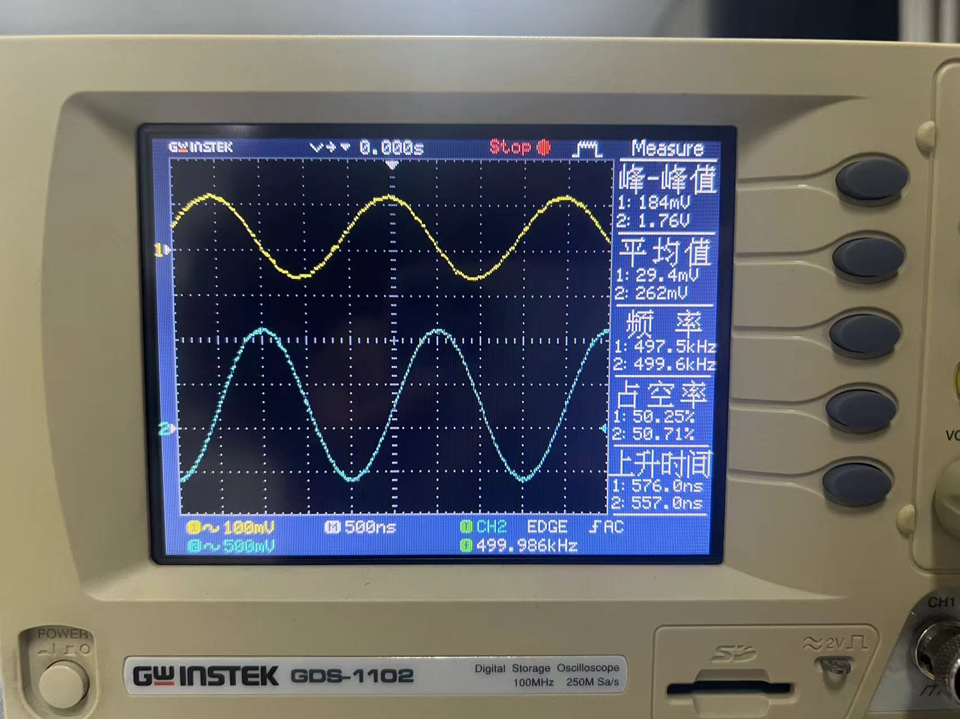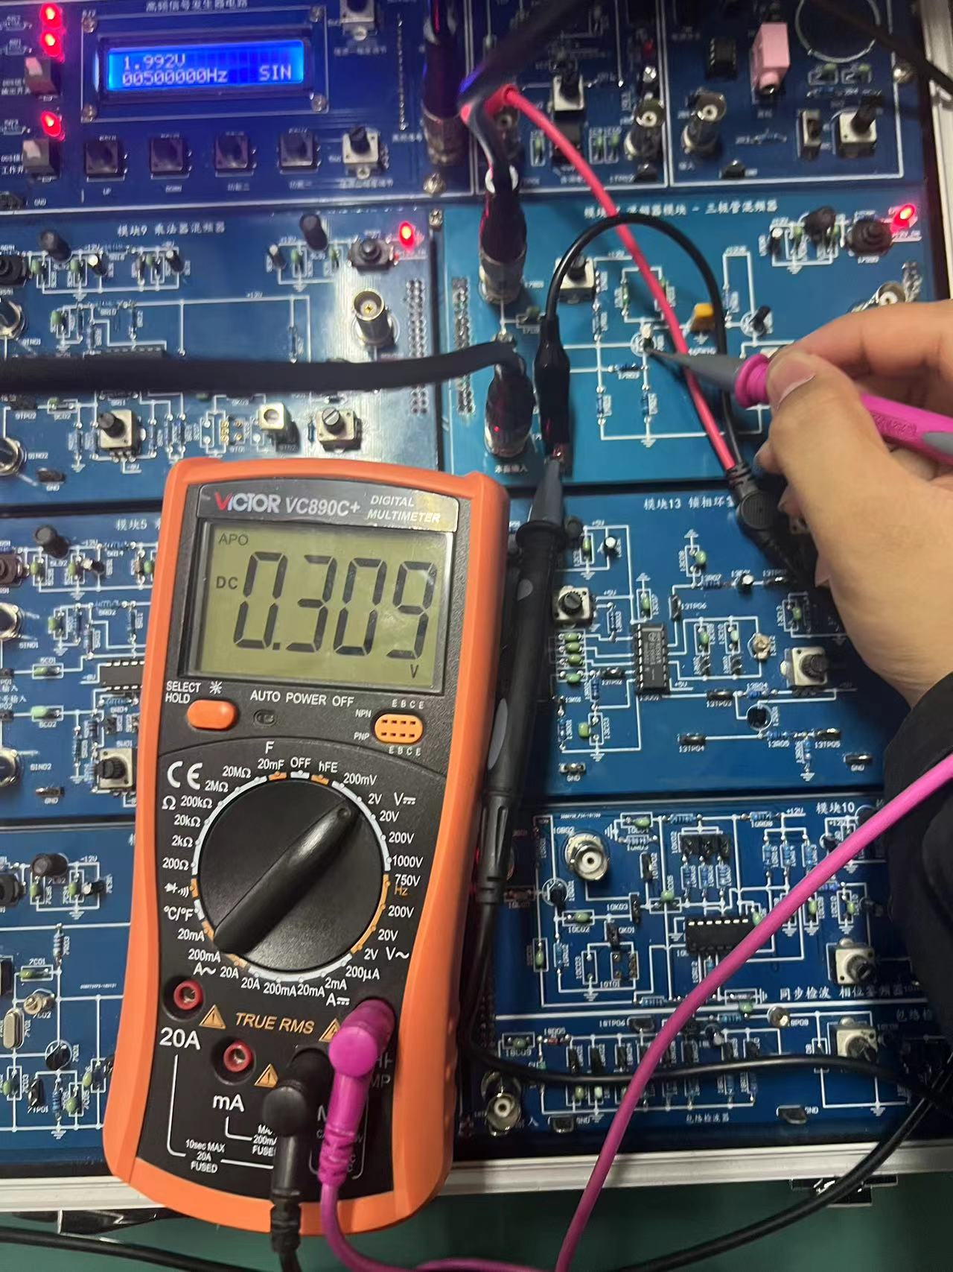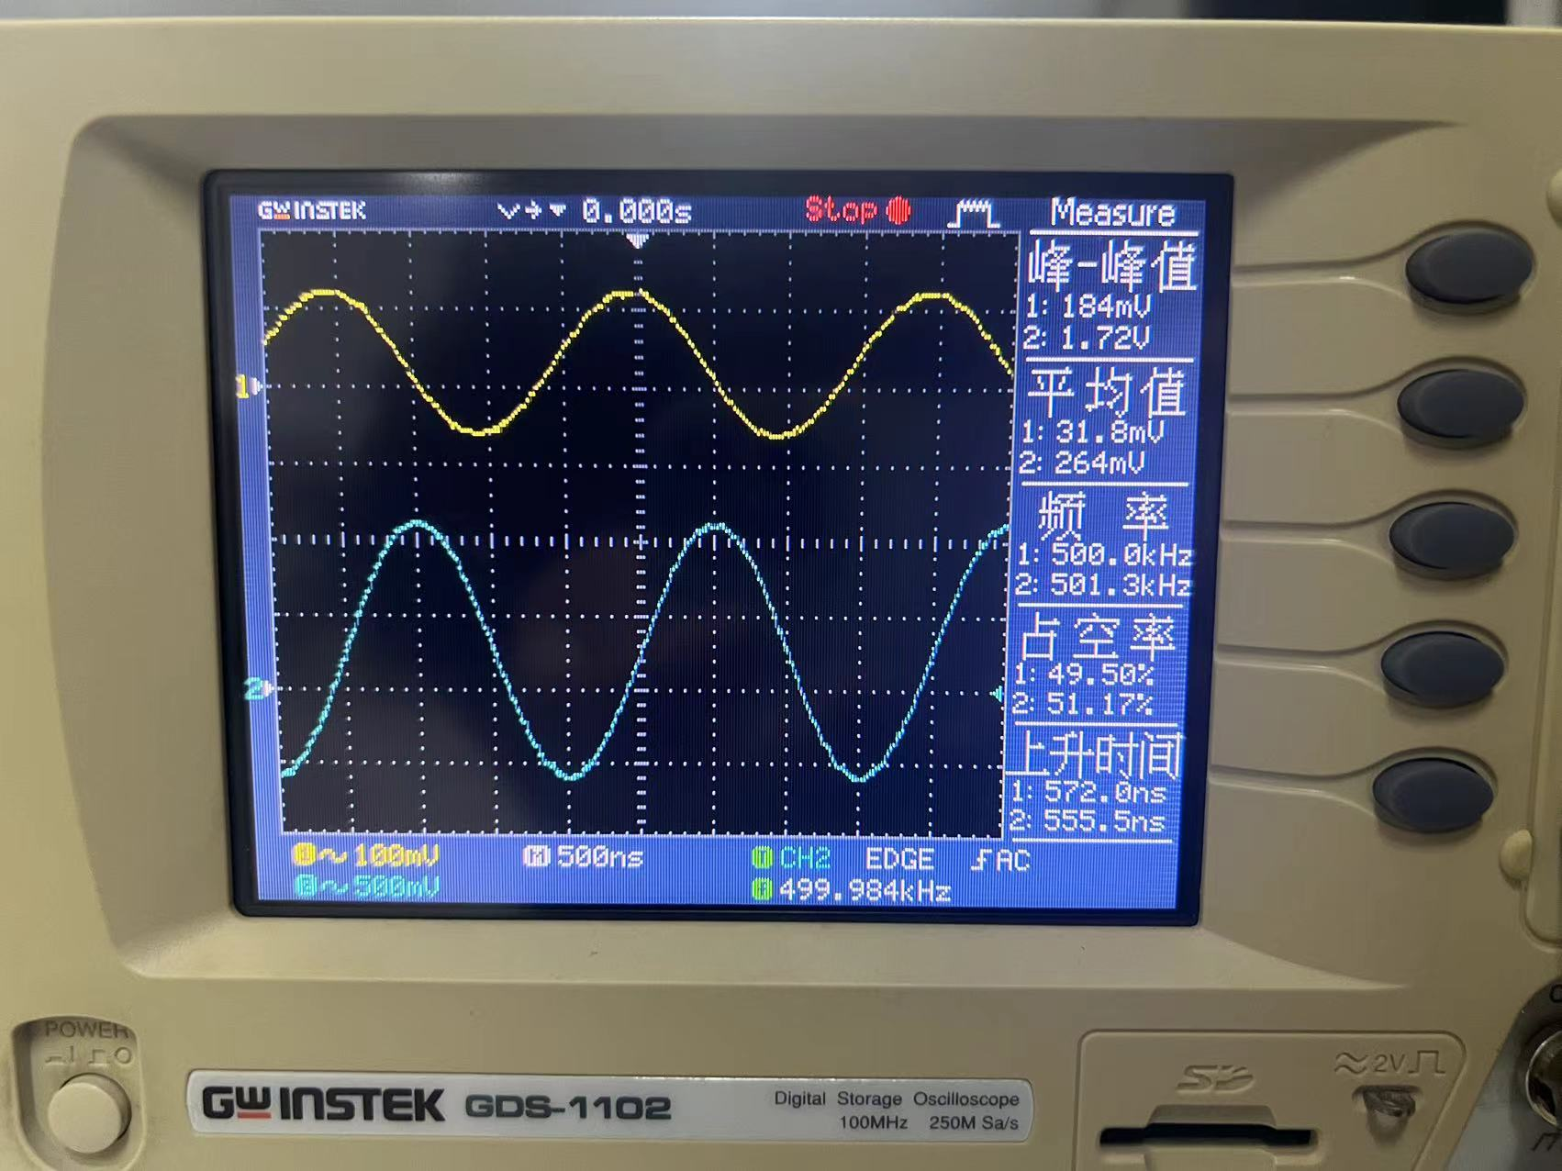

|  |  |  |  |  |  |  |  |
| --- | --- | --- | --- | --- | --- | --- | --- |
| /mA | 0.298 | 0.309 | 0.371 | 0.474 | 0.521 | 0.653 | 0.801 |
|  | 9.57 | 9.35 | 8.21 | 11.21 | 10.85 | 10.32 | 9.53 |

经排查发现=0.371mA时测量数据有误，故去除，所得关系曲线图如下所示，可以发现随着的增加先增加后减小。

1. 改变本地振荡电压的幅值，测量随变化的关系，填入自行

设计的表格内，绘出- 关系曲线。

**图形用户界面

**

**注：上图中的通道一不是本地振荡信号**

|  |  |  |  |  |  |  |
| --- | --- | --- | --- | --- | --- | --- |
| /V | 0.275 | 0.368 | 0.521 | 0.769 | 1.140 | 1.263 |
|  | -12.76 | -12.87 | -11.75 | -10.16 | -8.54 | -6.79 |

绘出- 关系曲线如下图所示，可以发现随着的增大也随之增大。

**2. 乘法器混频实验**

1. 当本振信号的频率为=4.465 MHz，振幅为 ≤0.5 V,输入信号的频率为=4MHz,振幅为≤50 mV时，观察并测绘输入、输出信号波形，记录, , 。

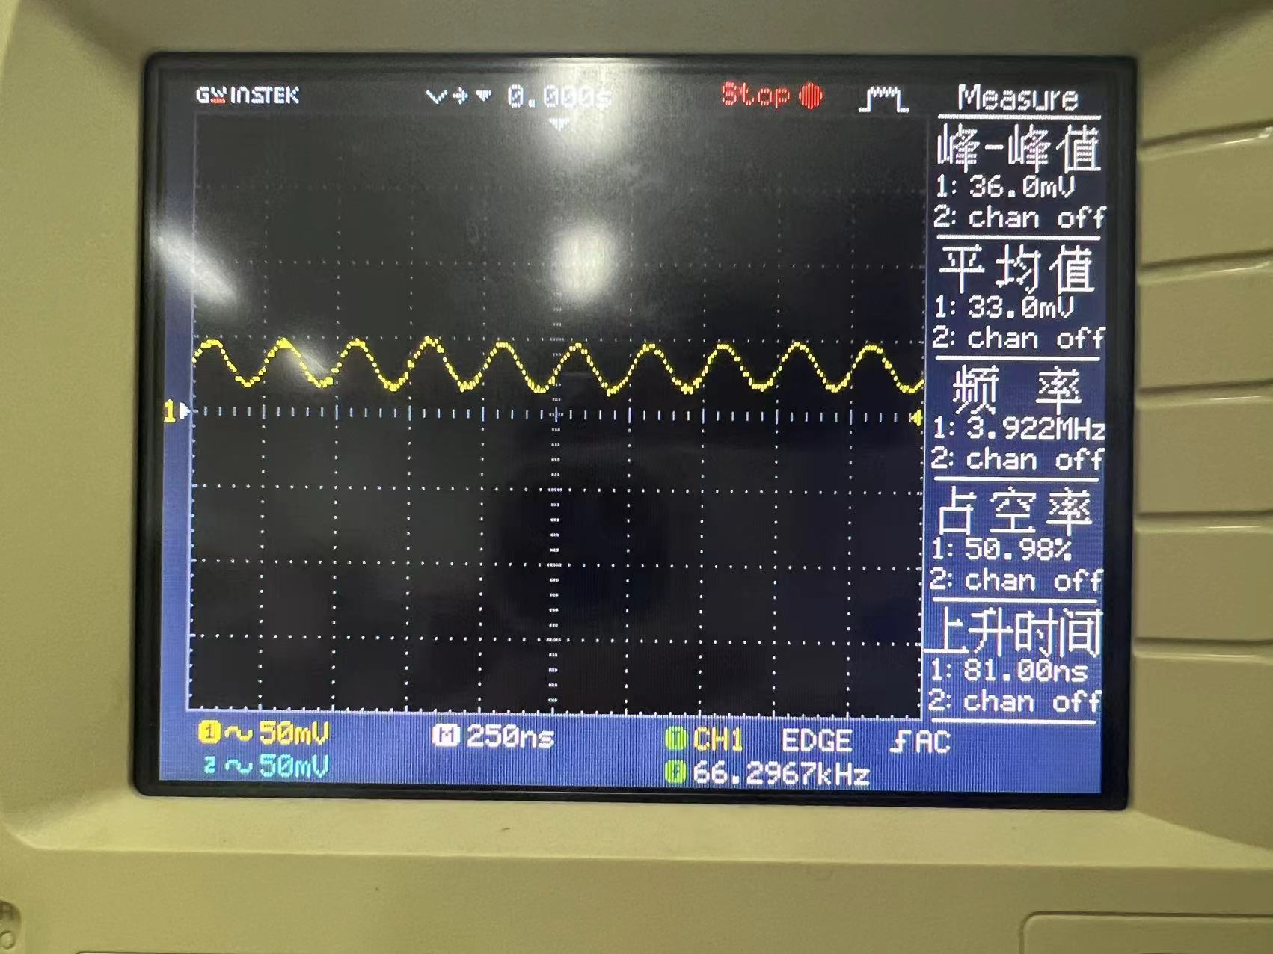

**输入信号波形**

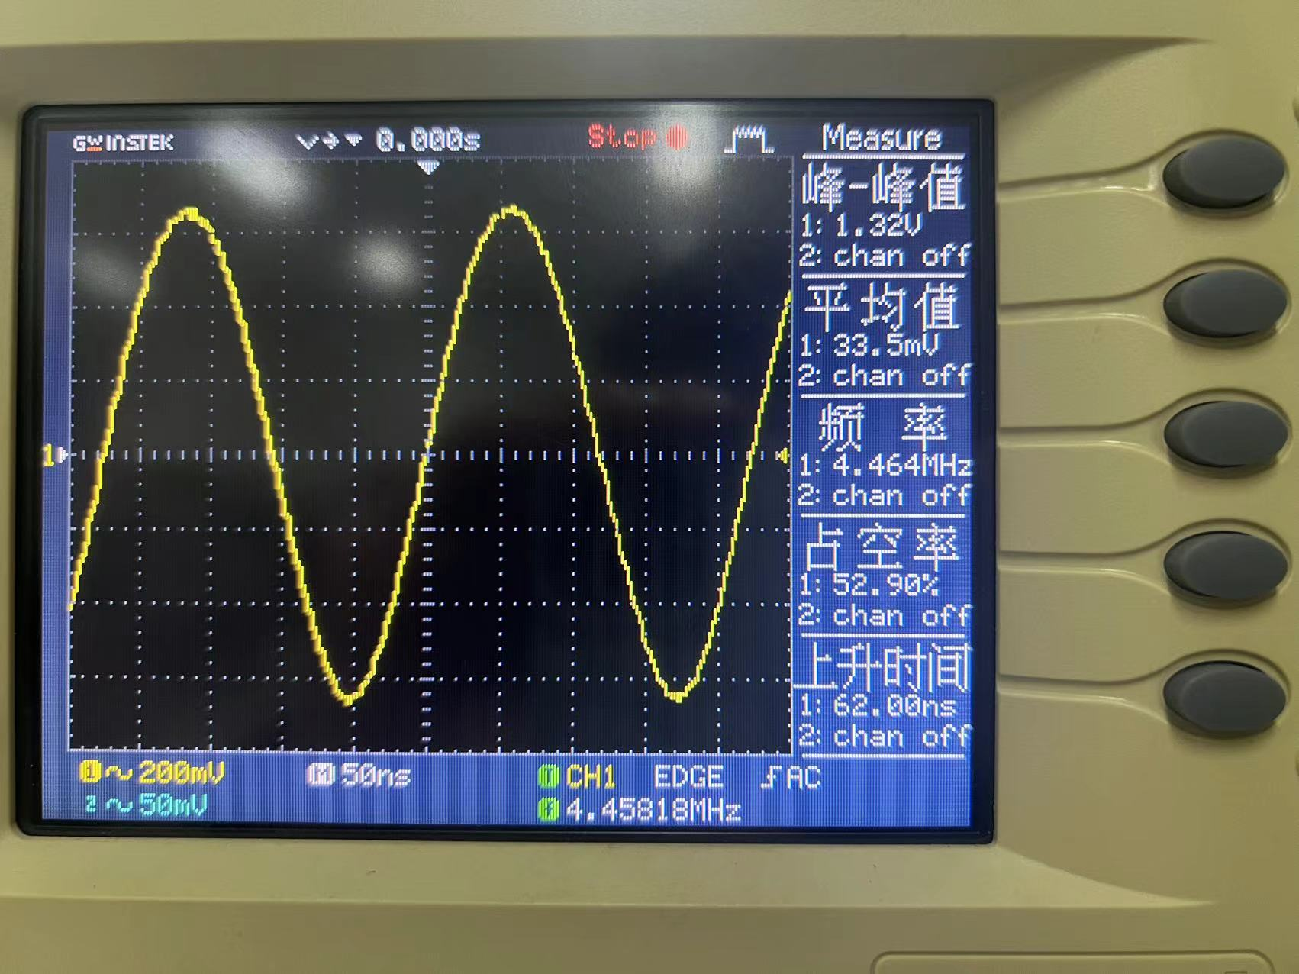

**本振信号波形**

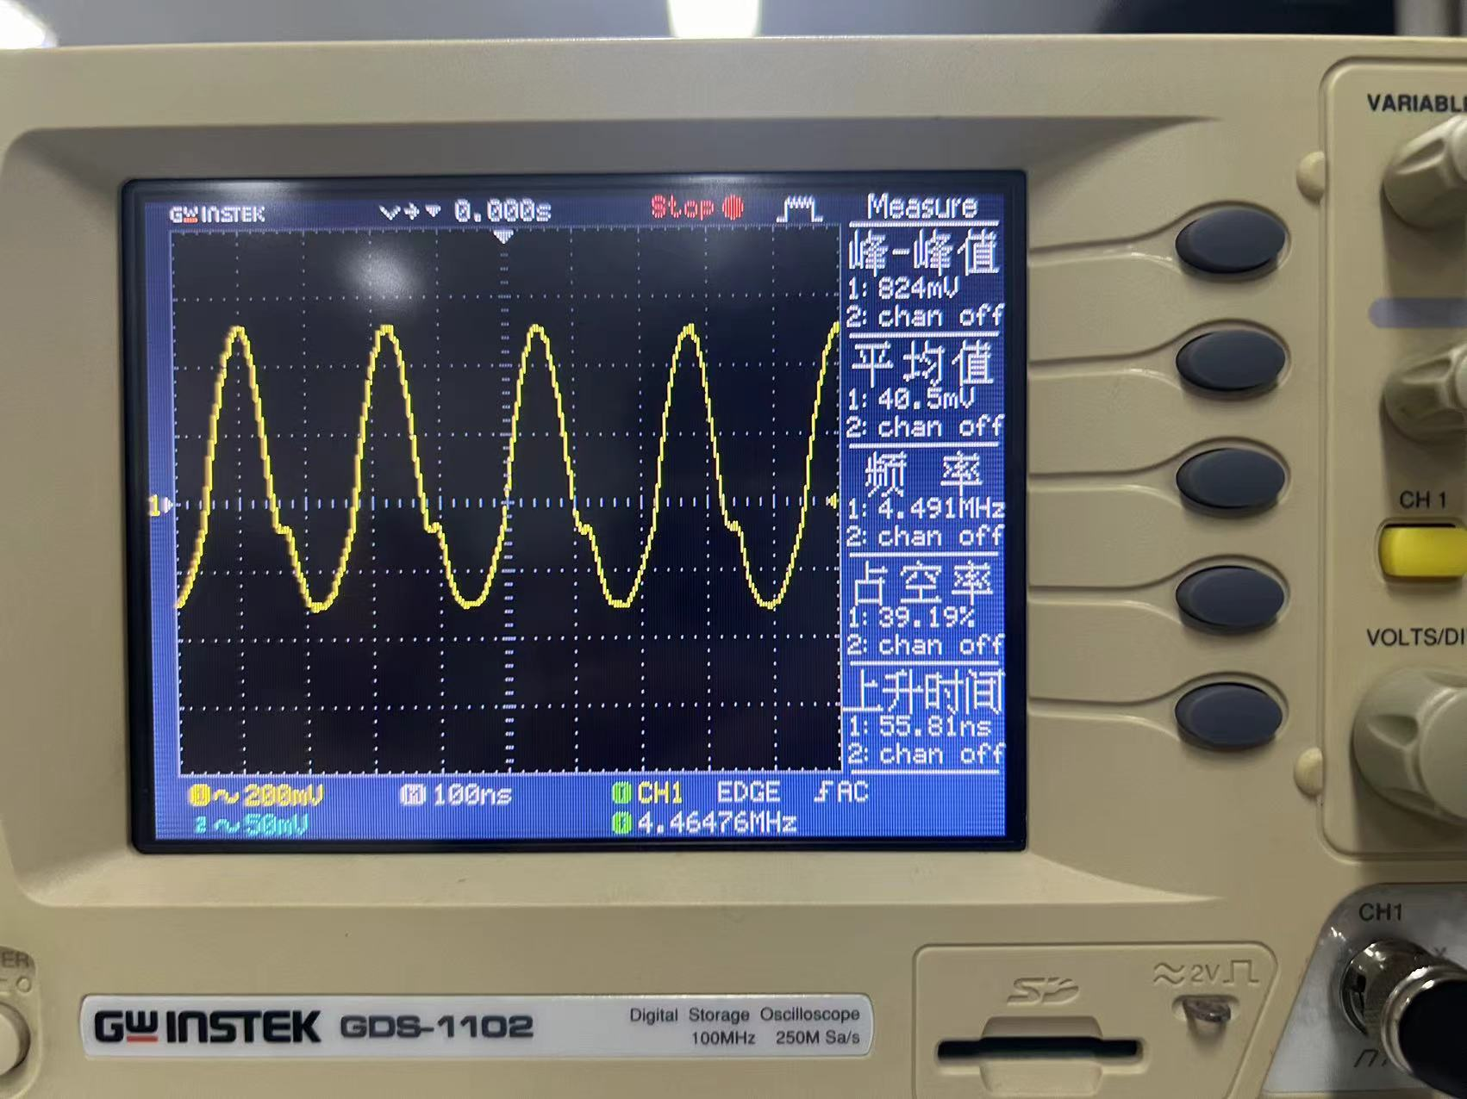

**输出信号波形**

1. 当本振信号的频率为=4.465MHz，振幅为≤0.5 V,输入信号的振幅为≤50 mV时，改变输入信号的频率（在3.8—4.2 MHz之间，每隔40KHz测量一次），测量输出信号的频率和幅度，记录在自行设计的表格内，由此计算出带通滤波器的通频带宽度。

经测量所得数据如下表：

|  |  |  |  |  |  |  |  |  |  |
| --- | --- | --- | --- | --- | --- | --- | --- | --- | --- |
| /MHz | 3.94 | 3.96 | 3.98 | 4.00 | 4.02 | 4.04 | 4.06 | 4.08 | 4.10 |
| /kHz | 531.9 | 500.8 | 494 | 462.9 | 446.3 | 427.1 | 404.9 | 385.9 | 366.7 |
| /mV | 270 | 278 | 294 | 312 | 320 | 320 | 304 | 292 | 255 |

1. 保持两输入信号频率及本振信号幅度不变，改变输入信号的振幅Vsm(峰-峰值在40-100 mV之间变化)的大小，逐渐测量输入和中频输出。将测量及计算结果填入自行设计的表格中，并完成下列任务：

图形用户界面

①计算混频增益，定义为中频输出电压幅值与输入信号幅值之比，以分贝（dB）表示。②做出与的关系曲线

|  |  |  |  |  |
| --- | --- | --- | --- | --- |
| /mV | 144 | 256 | 356 | 570 |
| /mV | 276 | 412 | 520 | 670 |
| /dB | 5.65 | 4.13 | 3.29 | 1.40 |

**五、思考题**

**1.为什么晶体三极管混频器的混频增益与本振电压的幅度****和静态工作点****有关?**

这是因为变频跨导受晶体管三极管变跨导时的基波变量的振幅的影响，所以其混频增益与晶体管的直流工作点和本振电压有关。

**2.应该怎样选择本振电压的幅度****和静态工作点****?**

在对应的实验原理部分指出，考虑到三极管具有非线性特点，应选择能使达到最大值时的VLm（opt），为0.2~1mA时，接近不变并接近最大，故应处于此区间。

**3.在图4.8.11中,若C7=300 pF(或C7=30 pF)，根据混频实验输入信号的频率,计算相应的L2大小。**

可知电路选频滤波网络的谐振频率应为465kHz，当f0以兆赫（MHz）为单位，C以皮法为单位，L以微亨为单位时，可采有实用计算公式： $L=\frac{25330}{f_{0}^{2}C}$，将相应数据代入公式可得当C7为300pF时，L2应为390.5μH；当C7为30pF时，L2应为3904.9μH。

**4.根据测量的频率,计算输入、输出频率间是否满足****=**-**。当改变高频信号源的频率时,输出中频的波形如何变化,为什么?**

分析示波器输出信号曲线参数可知输入输出频率之间满足混频关系式。

当高频信号源频率增大时，输出电压的频率减小，故输出波形在时间上变宽；当高频信号源频率减小时，输出电压的频率增大，故输出波形在时间上变窄。当输出电压的频率逐渐原理带通滤波器的中心频率时，幅值减小，输出波形变矮。

**5.试比较用集成模拟乘法器实现混频和振幅调制的异同点。**

两者的相同之处在于其都是利用乘法器的相乘功能来实现频谱的搬移。而不同点则是在混频时需要使用中心频率为的带通滤波器，而进行振幅调制时输出则接中心频率为载波频率的带通滤波器。